05 · 敏捷基础设施助力具身智能（智元）
演讲：赵堃 / 尹欣 · 阿里云 / 智元（觅蜂）
阅读视角：HCS 技术规划团队
来源回放：https://yunqi.aliyun.com/2026/session?agendaId=201

一、议题概览
本场展示阿里云具身智能基础设施与智元/觅蜂业务的结合：HPDA Robotics 一体化覆盖采集-管理-标注-训练-仿真-推理，ACK Pro 统一纳管 ECS/灵骏/ACS 与 Ray/Argo/DataJuicer；硬件侧推出面向推理仿真的 L20N（Blackwell）GPU。智元侧以真机/仿真/无本体三范式数据供给、MEGo 采集终端与众包「觅蜂派」形成洪峰采集，提出敏捷弹性、边缘到中心一体化等 Infra 需求，并用湖仓标准化与托管 Argo 海量数据处理引擎闭环交付。

二、关键技术细节（附图佐证）
以下按技术点展开：技术细节与指标 → 官方回放截图佐证 → 对 HCS 技术规划的启示（架构/产品/差距/可落项）。

1. 阿里云具身智能一体化平台架构
技术细节
- 数据层：兼容 HDFS/DB3/lerobot/mcap 等，支持转换/回放/检索/标注/训练；自研协议与 SDK、数据管道、任务编排、WEBIDE；APAK 加速 Spark/Ray。
- 编排与处理：全托管 Argo Workflows 支撑万级并发 Serverless 编排；Ray + DataJuicer 托管多模态处理（100+ 原子算子）。
- 容器与资源：ACK Pro/ACS 异构资源池、百万节点级兼容、每分钟数万 Pod 弹性；算力 ECS/ACS + EGS/灵骏，存储 CPFS/OSS，加速组件 LoongKit；模块化按需、拥抱开源无绑定。
关键指标
- 弹性：每分钟数万 Pod 级
- 开源栈：Argo / Ray / DataJuicer / Kubernetes
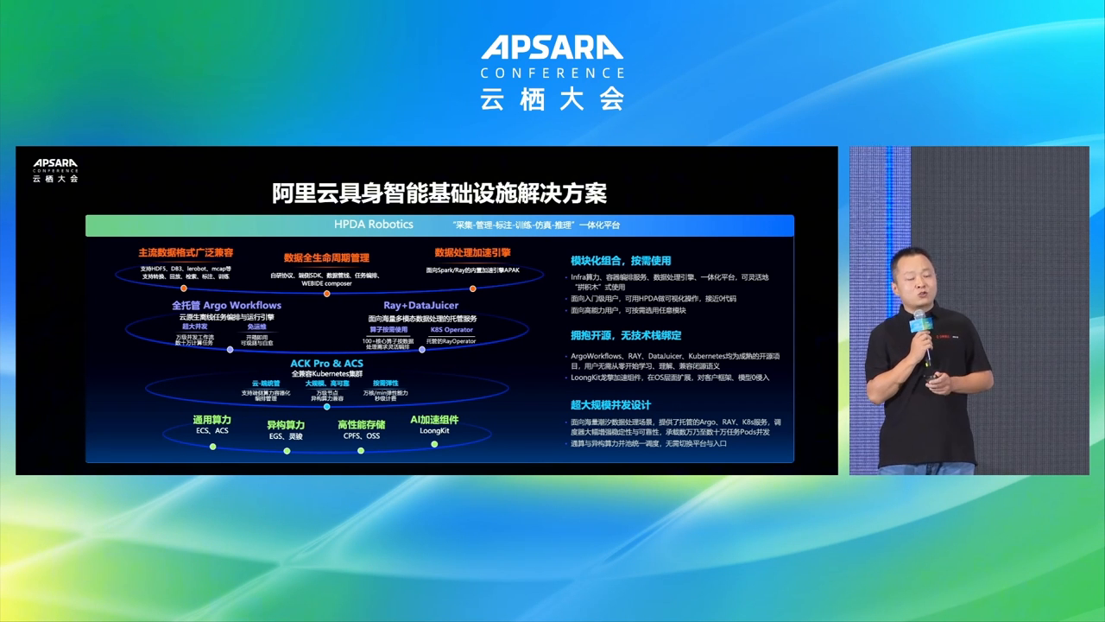
图示佐证：阿里云具身智能一体化平台架构（t01-31-00.png）
对 HCS 技术规划的启示
HCS 具身解决方案应打包「格式兼容数据湖 + 托管工作流 + Ray 算子市场 + 异构 GPU 池」，并强调开源无绑定以降低客户锁定期顾虑；LoongKit 类 OS 级加速可作为差异化性能项纳入智算底座。

2. L20N：面向推理与仿真的 Blackwell GPU
技术细节
- L20N（RTX Pro 5000）非切版 Quadro，48G/72G 显存，GDDR7 带宽 1344GB/s，搭配高频 CPU（256 vCPU、全核 4GHz+）。
- 相对 L20 算力约 2.3×、持续算力 +60%，Blackwell FP4 高效精度。
- IsaacSim：物理仿真近 RTX 5090，图像生成快 10%~20%；满仓场景约 261 FPS。GR00T 全身控制：8×L20N-72G 相对 5090/4090 约 +32%/+35%，采集/学习/训练时延显著下降。
关键指标
- 显存：48G / 72G；带宽：1344GB/s GDDR7
- 相对 L20：算力约 2.3×
- GR00T 单机 8 卡：较 5090 约 +32%
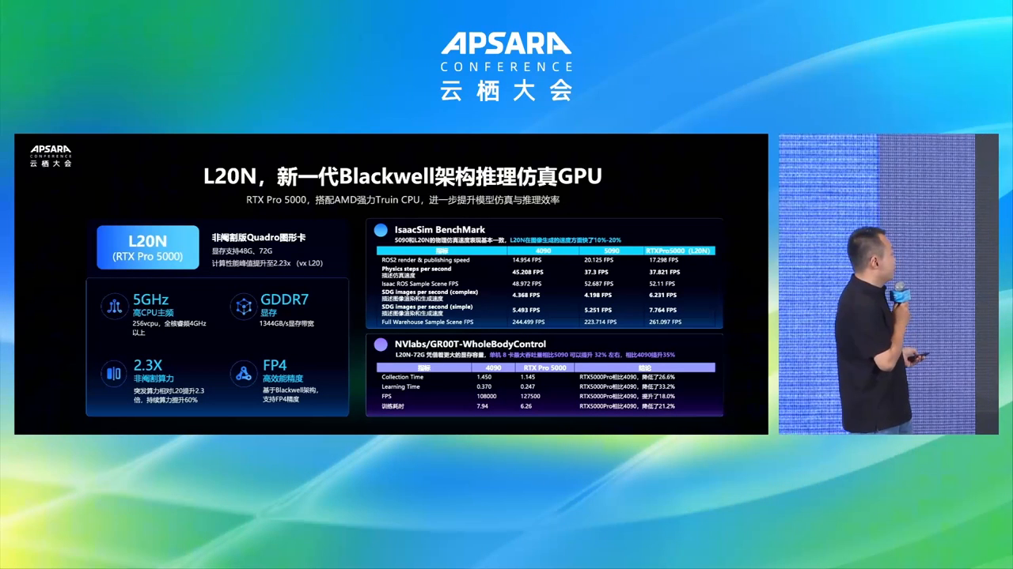
图示佐证：L20N：面向推理与仿真的 Blackwell GPU（t01-33-00.png）
对 HCS 技术规划的启示
具身仿真与 VLA 推理对高显存与图形/物理仿真性能敏感，HCS 智算目录需单独规划「仿真推理卡」规格（高 VRAM + 高频 CPU 配比），不能只用训练卡规格覆盖；并给出 Isaac/GR00T 类基准作为售前压测项。

3. ACK Pro：统一创建、运维与云边纳管
技术细节
- 上层：SAPIEN 仿真合成、Argo 数据处理、VLA/World Model 训练、ROS/仿真/OS/开发者工具。
- ACK 托管 Pro：Batch/队列/拓扑感知/混部调度，资源与任务弹性，可观测自愈，数据访问加速，内置 Spark/Ray Operator。
- 资源：ECS 节点池、灵骏高性能 GPU/裸金属、ACS Serverless Pod；存储 EBS/OSS/CPFS。统一创建使用、统一运维、统一纳管调度（云上云下混合）。
关键指标
- 一集群混部：ECS + 灵骏 + ACS Serverless
- 框架：内置 Spark / Ray Operator
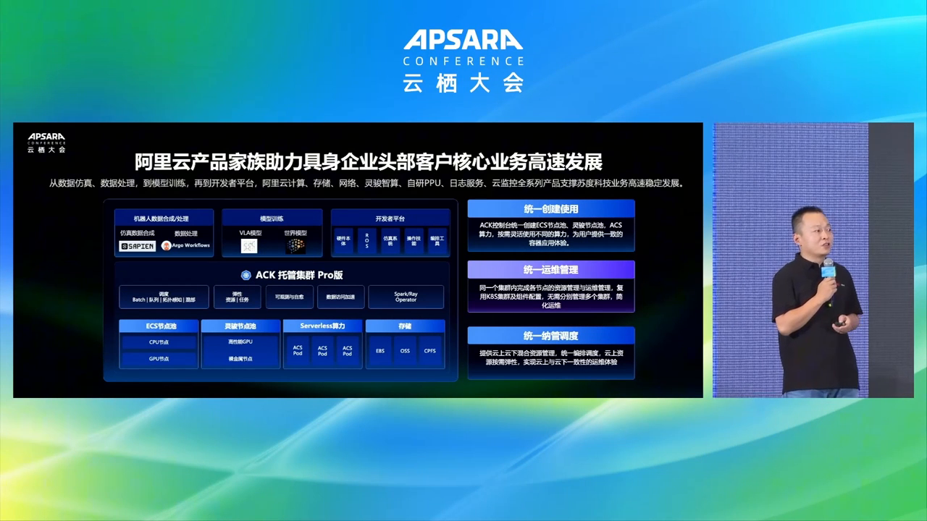
图示佐证：ACK Pro：统一创建、运维与云边纳管（t01-35-00.png）
对 HCS 技术规划的启示
对标要求 HCS CCE 在同一控制面混部通用算力、智算裸金属与 CCI Serverless，并原生提供 Ray/Spark Operator 与拓扑感知调度；「云上云下统一纳管」是专属云/边缘客户选栈的关键卖点。

4. 智元/觅蜂：物理 AI 数据供给与产品矩阵
技术细节
- 定位：一站式物理 AI 数据服务，真机/仿真/无本体三范式规模化供给；蜂巢数据共创行动连接全球采集网络。
- MEGo 无本体采集终端（Gripper+View）毫米级轨迹重建；MEGo Engine 数据治理平台原始到训练数据全流程自动化，标注效率约 10×。
- G2 Air 一体本体兼顾采集与轻量作业；众包 App「觅蜂派」拉动脉冲式采集订单。
关键指标
- 采集网络：20+ 城市；共创节点：5 国
- 标注效率：约 10×；轨迹：毫米级重建
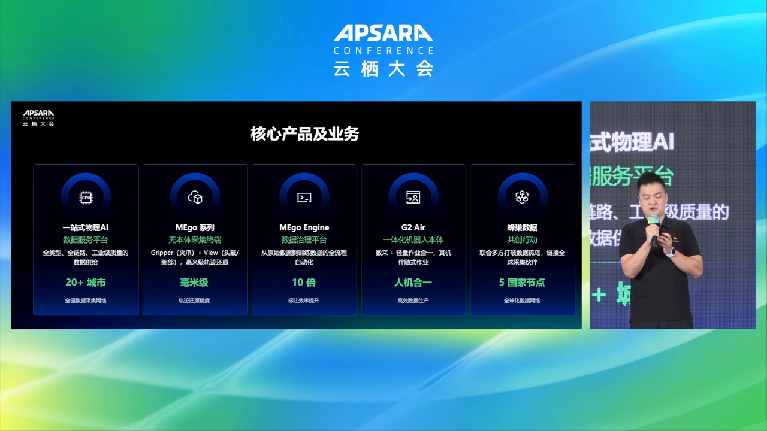
图示佐证：智元/觅蜂：物理 AI 数据供给与产品矩阵（t01-39-00.png）
对 HCS 技术规划的启示
HCS 服务具身客户时要预置「多源数据采集接入 + 治理引擎 + 湖仓标准化」方案包，支持无本体/真机异构数据同管；众包与多城市回流意味着对象存储、带宽与批次处理要按洪峰而非日均设计。

5. 需求一：敏捷弹性——算力随采集洪峰伸缩
技术细节
- 采集从基地走向千家万户，订单随运营活动脉冲；Infra 应为峰值而生而非预买 100× 容量。
- 行业信号：觅蜂派租设备接单回传；对标 Figure Index 类平台 4 个月覆盖 108 国、4.4 万 WAU、1600 万视频、1500 万美元分成；峰值回传约每秒 30 分钟视频≈每天 4.9 年人工操作量。
- 方案：ACK Pro 弹性节点池 + Serverless 容器 + 全托管 Argo；压测峰值并行 Pod 1.6 万、CPU 利用率 100%、Argo 调度零瓶颈。
关键指标
- 压测：并行 Pod 16,000；CPU 利用率 100%
- 峰值回传：约 30 分钟视频/秒
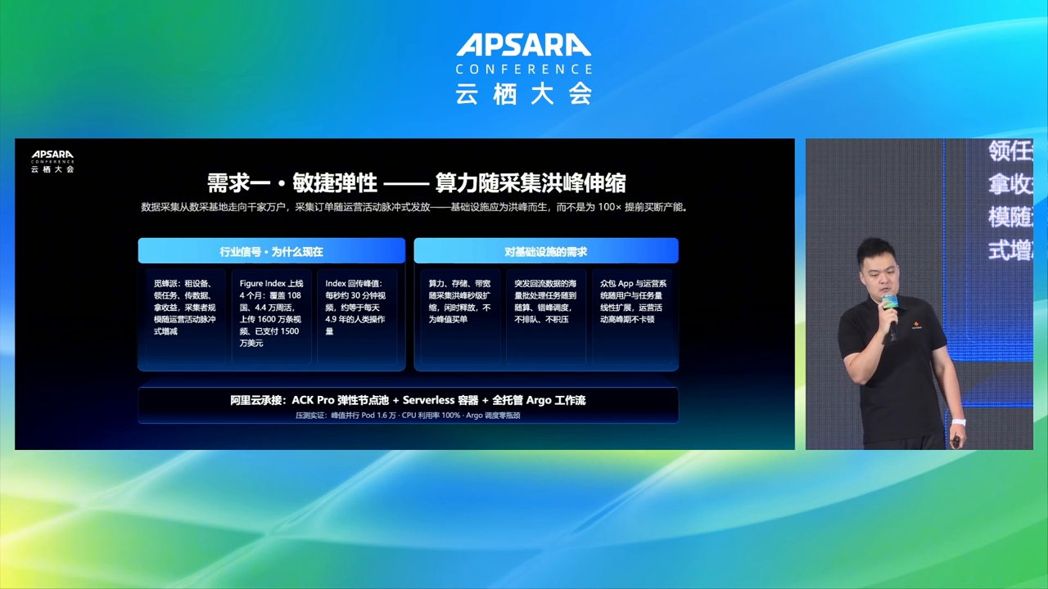
图示佐证：需求一：敏捷弹性——算力随采集洪峰伸缩（t01-43-00.png）
对 HCS 技术规划的启示
专属云固定容量与洪峰矛盾突出：HCS 需提供「弹性节点池 + CCI + 托管工作流」组合吃采集峰值，并用错峰批处理避免回传积压；售前应用 万级并行 Pod 压测作为具身数据平台验收项。

6. 需求三：边缘到中心一体化与 ACK Edge
技术细节
- 场景爆炸：家庭/办公/工厂/物流/零售等多场景；政企项目覆盖多行业年产万小时级数据；轻量穿戴设备随人移动众包采集。
- 需求：端-边-云一体链路（本地接入、断点续传、加密回传）；场景通行证与分级授权审计；端到湖仓全链路数据质量可观测。
- 承接：ACK Edge 容器化纳管采集终端与机器人就近入网，海量边缘节点统一管理、密钥托管、TLS 回传中心。
关键指标
- 回传：断点续传 + TLS
- 管理：海量边缘节点统一纳管
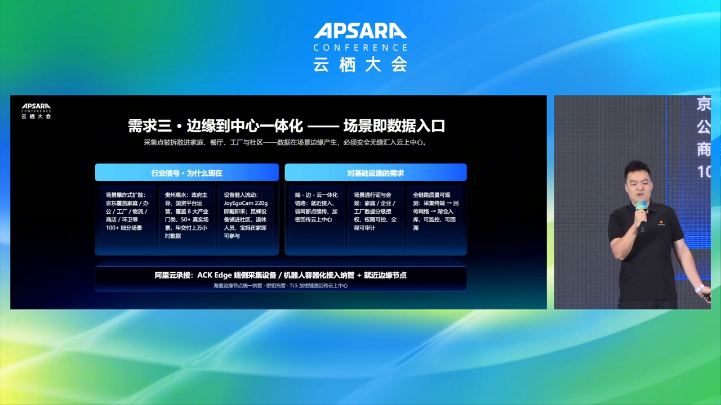
图示佐证：需求三：边缘到中心一体化与 ACK Edge（t01-45-00.png）
对 HCS 技术规划的启示
具身落地强依赖边缘：HCS 应强化 CCE/IEF 边缘容器对机器人与采集终端的纳管、分级数据授权与断点续传中间件，满足工厂/园区专属云「场景即数据入口」合规与可靠性要求。

7. 托管 Argo：具身数据处理引擎与规模对比
技术细节
- 具身流水线：格式转换（DB3/lerobot/mcap）→ 多机多传感合并 → 批量标注 → Ray+DataJuicer 处理合成 → 训练与失败样本快回流。
- 相对开源自建：单工作流节点 3k→2万+；并发工作流 5k→5万+；总容量 1万→15万+；调度时延分钟级→<50ms；步间传输 ≤5GB→10GB+ 且分块上传约 5×。
- 关键能力：Git/OSS/EventBridge 事件驱动、ACS GPU 预留与故障卡隔离、弹性配额多租公平、托管 RayCluster、对接 OSS/NAS/CPFS/ARMS/SLS/RAM；实证日调度数十万工作流、百万核时级处理。
关键指标
- 并发工作流：50,000+；调度时延：<50ms
- 相对开源自建：规模约 10×，资源成本约 -30%
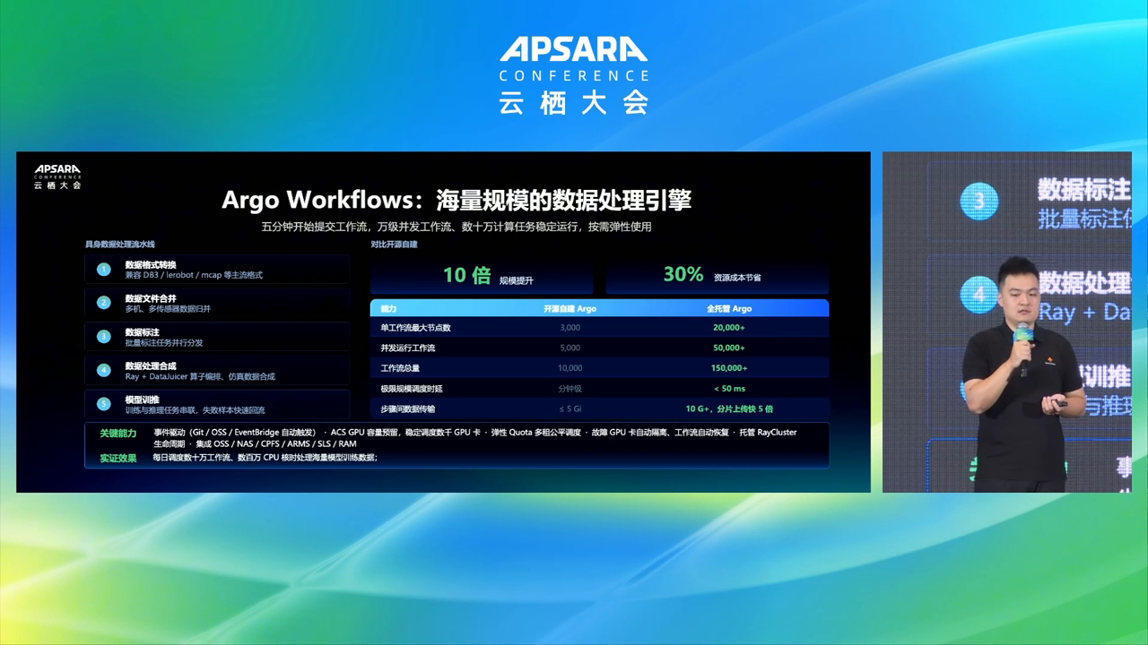
图示佐证：托管 Argo：具身数据处理引擎与规模对比（t01-49-00.png）
对 HCS 技术规划的启示
把托管工作流引擎的并发、调度时延与步间大数据传输作为 HCS 对标缺口清单；具身数据管道步骤多、文件大，开源自建 Argo 很容易在控制面与制品传递上打满，托管化是专属云可产品化的明确机会。

三、综合启示（HCS 技术规划）
- 具身智能 Infra = 异构智算（含仿真卡）+ ACK 统一混部 + 托管 Argo/Ray 数据引擎 + 边缘回传，HCS 应按此整包对标而非零散卖 GPU。
- 智元/觅蜂模式证明采集洪峰与多场景边缘是主负载；弹性节点池、Serverless、断点续传与分级授权是专属云必须补齐的能力。
- 开源无绑定的一体化平台（数据格式、DataJuicer 算子、工作流）更利于政企落地；用万级并行 Pod 与 Argo 规模指标建立可验收的竞争对标。

说明：截图来自云栖大会官方回放；指标以演讲幻灯口径为准。启示面向 HCS 技术规划的对标与能力补齐，不代表官方立场。

